2023年贵州省农业主推技术

优质肉鸡绿色高效养殖技术

一、技术概述

**(一)技术基本情况**

肉鸡养殖具有生长速度快、生长周期短、资金周转快、饲养报酬较高等特点，是养殖增收致富的一个重要产业。同时肉鸡养殖也存在对环境变化敏感、抗病能力弱等不利因素，普遍存在养殖集约化、专业化、标准化程度较低，生产布局不合理、生产环境控制能力差等问题，使得肉鸡养殖疫病防控难度大，发病率、死淘率较高，很难发挥正常的肉鸡生产水平。养殖户由于专业技术知识和产品质量安全意识缺乏，也常存在药物残留问题，鸡肉品质缺乏保障。针对存在问题，经我站与奇肯公司合作研究形成该技术体系，通过该技术，实现了肉鸡高效养殖，降低了肉鸡发病几率，充分发挥肉鸡养殖水平，生产中精细化的管理使抗生素使用大幅降低，鸡肉品质得到了充分保障，鸡粪加工成有机肥得以充分利用。

**(二)技术示范推广情况**

核心技术“优质肉鸡绿色高效养殖”自2014年实施以来，逐渐得到广大养殖户认可，在赤水、正安、播州区、习水、汇川区等地进行了推广，获得了良好的效果。采用该技术，年出栏可达3批，鸡均匀度好，鸡肉丰满，规模化饲养存活率>9２%，精细化管理、多肽、益生菌和中兽药利用减少了抗生素使用，目前该技术正在全市进行推广。

**(三)提质增效情况**

和常规肉鸡养殖技术相比，该技术1年可出栏3批，增加１个批次，肉鸡发病率、死淘率降低，每只鸡可有5-10元的纯收入。同时抗生素使用下降，降低了产品质量安全风险，有效提高产品品质。鸡粪的无害化处理，变成了有机肥，不仅降低了环境污染风险，还增加了养殖场的收入。

**(四)技术获奖情况**

未申报科技奖励

二、技术要点

**1.优质肉鸡品种选择：**中速型优质肉鸡，出壳开始饲养。

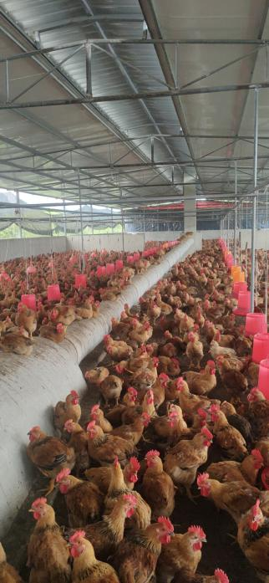**2.饲养方式：**厚垫料地面平养，采取全进全出饲养制度。大棚养殖，每1000平方饲养7000—8000羽。

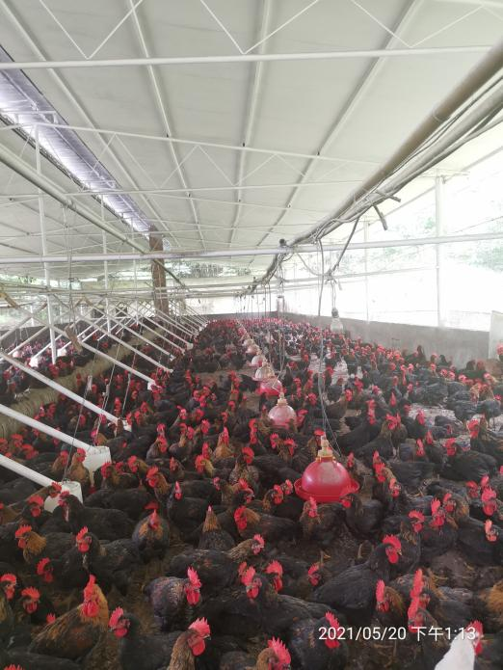

优质肉鸡绿色高效养殖情况

**3.疫病防控：**结合地方疫病流行情况，制定严格免疫程序。育雏、育成阶段肠道、呼吸道疾病防治使用多肽、中兽药和益生菌，尽量减少抗生素使用。定期进行群体抗体监测，每周环境和养殖器具消毒。

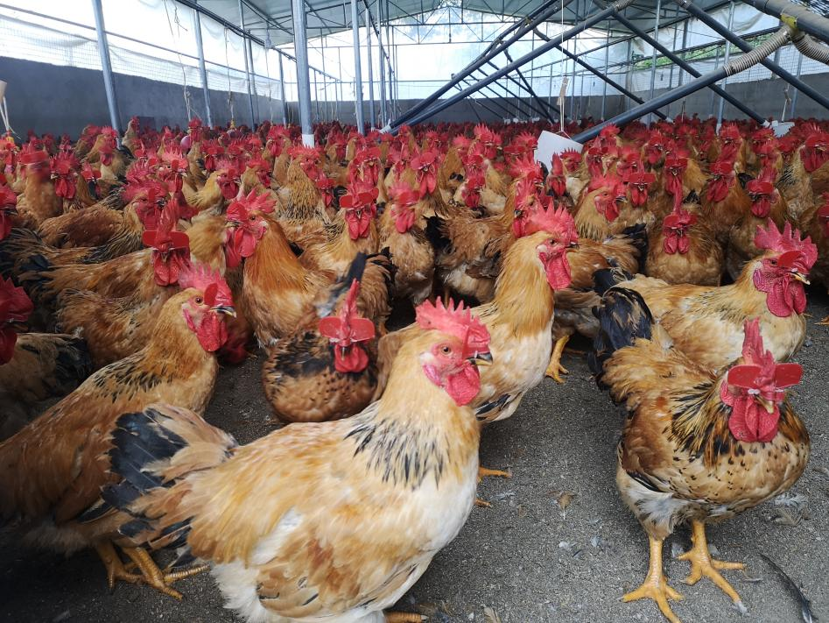

厚垫料地面平养

**4.粪污处理：**鸡粪采取堆积发酵方式处理，作有机肥还田还土使用。

三、适宜区域

全省推广。

四、注意事项

1.关注天气变化，使圈舍始终处于适宜温度范围。

2.把握好雏鸡、中鸡、大鸡的换料过渡。

3.生产中减少应激。

四、技术依托单位

遵义市畜牧渔业站

联系地址：遵义市新蒲新区新蒲东路9号。

联系人：刘廷江

联系电话：15186717301

贵州奇垦农业开发有限公司

联系地址：赤水市经济技术开发区

联系人：刘学强

联系电话：15825997059